**Milkshake spray ochronny do włosów przed wysoką temperaturą a pielęgnacja włosów**

**Interesuje Cie pielęgnacja włosów? Sprawdź w naszym artykule czy milkshake spray ochronny do włosów przed wysoką temperaturą to produkt dla Ciebie.**

**Milkshake spray ochronny do włosów przed wysoką temperaturą - czy warto stosować?**

Czy warto stosować [milkshake spray ochronny do włosów przed wysoką temperaturą](https://sklep.centrumzdrowegowlosa.pl/olejki-regenerujace-do-wlosow/1417-spray-ochronny-przed-wysoka-temperatura-thermo-protector-lifestyling-milkshake-200ml.html)? Czytaj o tym w naszym artykule.

**Ochrona włosów przed wysokimi temperaturami**

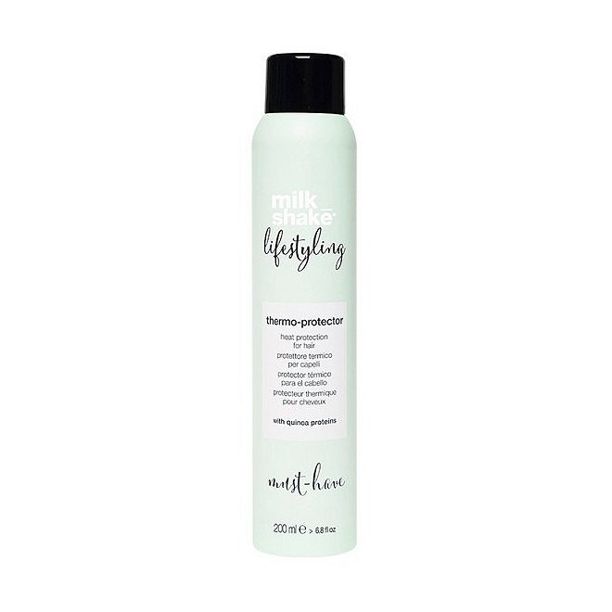

Do codziennej stylizacji naszych włosów często wykorzystujemy wszelkie urządzenia na przykład suszarki z gorącym strumieniem powietrza czy też w prostownice lub lokówki. Jeżeli używamy tego typu sprzętu od czasu do czasu, nie powinniśmy zauważyć znacznej różnicy w kondycji naszych włosów. Niemniej jednak jeżeli często lubimy modelować włosy warto jest zainwestować w produkt, który ochroni strukturę włosa przed wysokimi temperaturami powietrza w tej roli sprawdzi się **milkshake spray ochronny do włosów przed wysoką temperaturą**. Dzięki jego zastosowaniu możemy cieszyć się pięknymi, prostymi włosami czy bujnymi lokami, bez martwienia się o stan włosów!

**Milkshake spray ochronny do włosów przed wysoką temperaturą w Centrum Zdrowego Włosa**

Gdzie można kupić *milkshake spray ochronny do włosów przed wysoką temperaturą*? Jest to jedna z propozycji sklepu internetowego Centrum Zdrowego Włosa, w którym znajdziesz szeroki wybór asortymenu do pielęgnacji włosow.